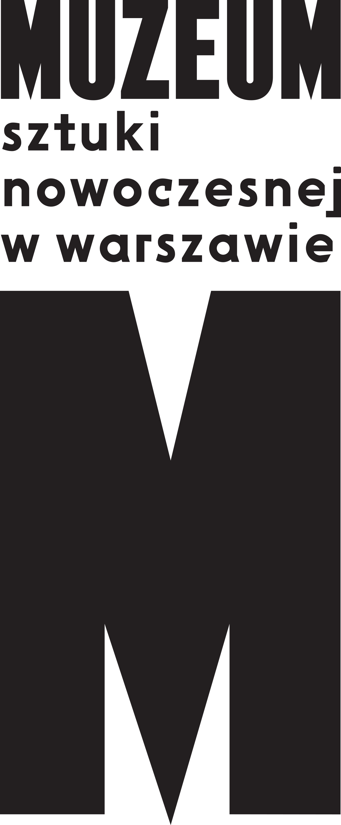 | Budowa nowej siedziby  Muzeum Sztuki Nowoczesnej w Warszawie  Materiały informacyjne
Od kilku miesięcy trwa budowa przyszłej siedziby Muzeum Sztuki Nowoczesnej w Warszawie. To niezwykle ważna dla miasta inwestycja, która ma zaktywizować tę część Śródmieścia oraz jest początkiem przebudowy całego otoczenia Pałacu Kultury.
Generalnym Wykonawcą budynku jest WARBUD S.A. Za projekt muzeum odpowiada nowojorska firma architektoniczna Thomas Phifer and Partners we współpracy z pracownią APA Wojciechowski Sp. z o.o., natomiast projektantem konstrukcji i instalacji jest biuro BuroHappold Engineering. Funkcję inżyniera kontraktu pełni konsorcjum Ecm Group Polska
Sp.z o.o i Portico Project Management Sp z o. o., opiekę prawną dla MSN w zakresie inwestycyjnym świadczy kancelaria KKLW Kurzyński Łyszyk Wierzbicki Sp. k.

Budynek Muzeum, usytuowany wzdłuż wschodniej strony ul. Marszałkowskiej, obejmuje
ok. 20 000 metrów kwadratowych powierzchni całkowitej na 4 kondygnacjach nadziemnych
i 2 kondygnacjach podziemnych.
Podstawowym programem funkcjonalnym zawartym we wnętrzach muzeum są: przestrzenie wystawowe o powierzchni ponad 4500 metrów kwadratowych, sale edukacyjne, pomieszczenia służące konserwacji i magazyny dzieł sztuki. W programie uzupełniającym znalazły się: kino, audytorium, kawiarnia i sklep. W budynku umieszczono również powierzchnie biurowe przeznaczone dla administracji muzeum.
Parter budynku z wejściami z obydwu stron, od ul. Marszałkowskiej i od strony pasażu, zawiera foyer wejściowe, audytorium, przestrzeń edukacyjno-wykładową, galerię ekspozycji czasowej, sklep i kawiarnię. Wszystkie przestrzenie na parterze mają spełniać funkcje publiczne i być widoczne z zewnątrz, dzięki przeszkleniom na całej wysokości kondygnacji. Audytorium zaprojektowano jako przestrzeń oddzieloną od galerii jedynie systemem zasłon. Mniejsza sala edukacyjna na tej samej kondygnacji ma podobny sposób wykorzystania.
Główne przestrzenie wystawowe muzeum usytuowano na pierwszym i drugim piętrze wokół centralnej otwartej klatki schodowej. Na każdej z nich umieszczono po dwa zespoły połączonych ze sobą galerii, w północnej i południowej części budynku. Galerie na najwyższej kondygnacji zostaną doświetlone światłem rozproszonym poprzez świetliki rozmieszczone
w przestrzeni dachu. Na półpiętrze znajdą się biura administracji muzeum. Na pierwszej kondygnacji podziemnej zaprojektowano: kino z widownią mieszczącą 150 osób, przestrzeń edukacyjną, pracownie konserwatorskie, magazyny, zaplecze kawiarni i pomieszczenia techniczne; na drugiej kondygnacji: pomieszczenia do przechowywania i konserwacji dzieł sztuki, doki rozładunkowe oraz pozostałe pomieszczenia techniczne.
Główne wejścia do budynku znajdują się we wschodniej i zachodniej fasadzie budynku.
Od ul. Marszałkowskiej zaprojektowano dodatkowo wejście służbowe. Zwiedzający będą wchodzić do kina przez wolnostojący pawilon, usytuowany w północnej części działki.
Komunikacja pionowa dla zwiedzających muzeum odbywać się będzie za pomocą dwóch ogólnodostępnych wind oraz otwartej klatki schodowej. W budynku znajdą się także dwie dodatkowe windy dla pracowników, usytuowane na przeciwległych końcach budynku oraz zlokalizowana centralnie winda towarowa do transportu dzieł sztuki. Trzy obudowane klatki schodowe zaprojektowano zgodnie z wymaganiami ewakuacyjnymi budynku.
Fasada budynku będzie jednolicie biała, co pozwoli łagodnie uspokoić urbanistyczny krajobraz tej części miasta. Jej monumentalna powierzchnia zostanie przecięta pasami okien doświetlających przestrzenie galerii, które nadadzą całej bryle bardziej rzeźbiarski charakter. Linia elewacji parteru została cofnięta względem wyższych pięter w celu utworzenia podcięcia budynku (zgodnie z wymaganiami MPZP).
Przestrzeń przed Muzeum zaplanowana została jako „forum” – miejsce działań kulturalnych, łącznik pomiędzy placem Centralnym a Parkiem Świętokrzyskim. W miejscu, gdzie nie koliduje to z tunelami metra zostaną zasadzone wysokie drzewa.

